**Факультету математики, інформатики та фізики**

Кафедра комп'ютерної та програмної інженерії

**ЛАБОРАТОРОНА РОБОТА №1**

з курсу

**«**Програмування в Інтернет**»**

**ТЕМА:** **Загальне знайомство з системами контролю версій**

Студент Яворський Нікіта

Група 31IПЗ

Викладач: Кархут В.Я.

**Посилання на мій GitHub:** **https://github.com/Bredbeatz**

**Лабораторні: https://github.com/Bredbeatz/Labwork**

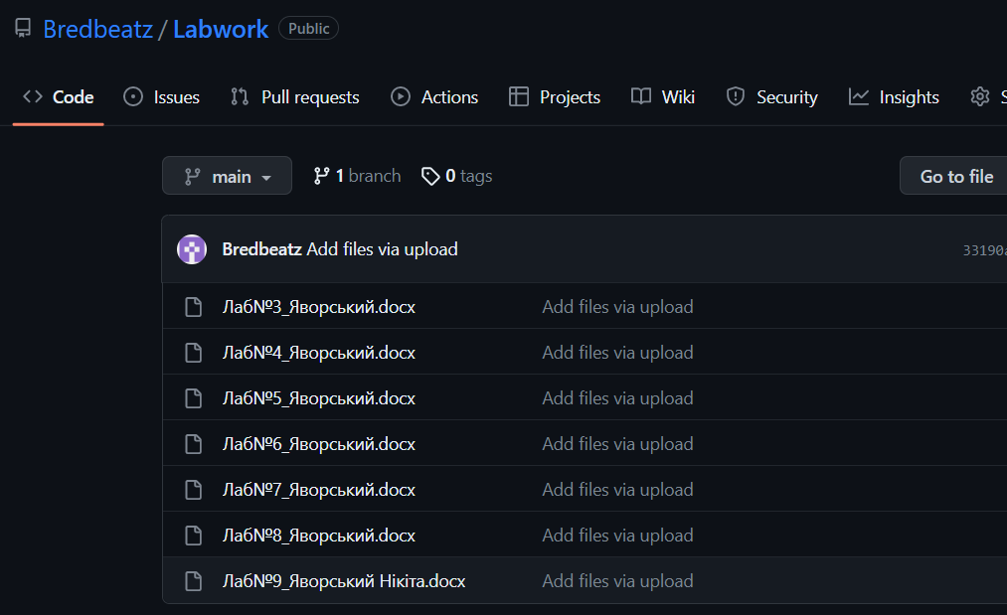

1. Завантажте клієнт консольної версії git за адресою: <https://git-scm.com/downloads>

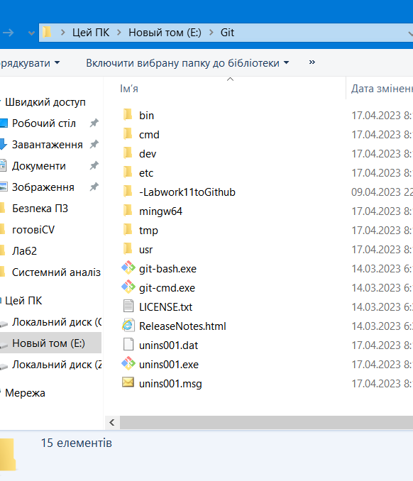

2. Створіть аккаунт на онлайн-репозиторії

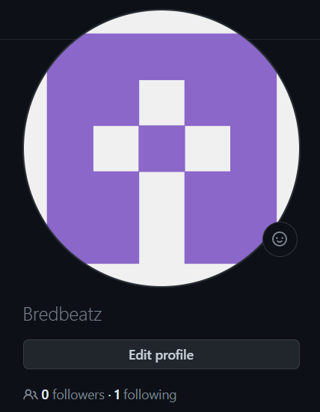

3. Створіть папку Labwork11 та створіть у ній Ваше_прізвищеLab11.txt. Всередині файлу введіть ваше прізвище та ім’я, назву дисципліни та поточну дату.

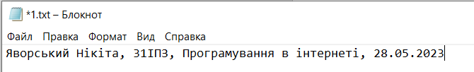

4.Створіть онлайн-репозиторій на github з назвою Labwork11toGithub.

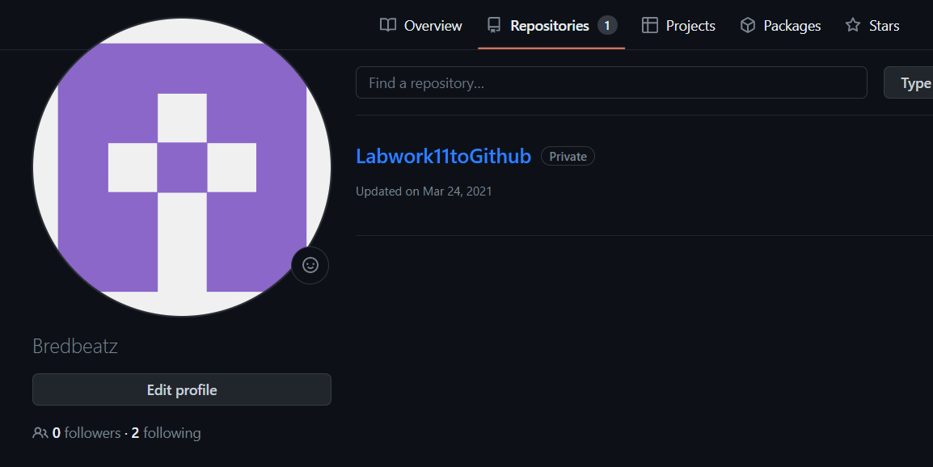

5. Ініціалізуйте папку Labwork11 з допомогою офлайн клієнта git init

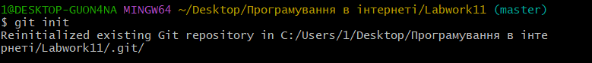

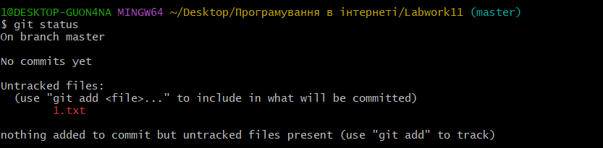

6. Додайте файл з папки до репозиторію командою git add ім’я файлу.

p3

7. Перевірте статус репозиторію командою git status. В результатів ви маєте побачити список відслідковуваних файлів.

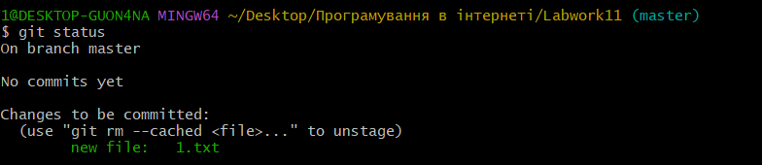

8.Зафіксуйте поточний стан папки проекту в локальному репозиторії командою git commit –m “Назва комміту” .В коментарях до комміту рекомендовано вказати дії які ви виконали над проектом для розуміння етапів розвитку проекту( наприклад: Зміна Додано опис виконаної роботи).

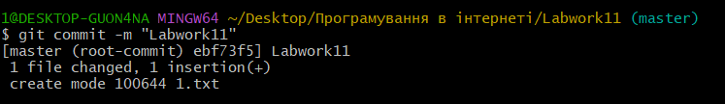

9.Ще раз перевірте статус репозиторію командою git status. Ви маєте побачити повідомлення про те що робоча гілка чиста і немає змінених файлів.



10.Завантажте файли проекту з локального репозиторію на онлайн репозиторій github, створений раніше.

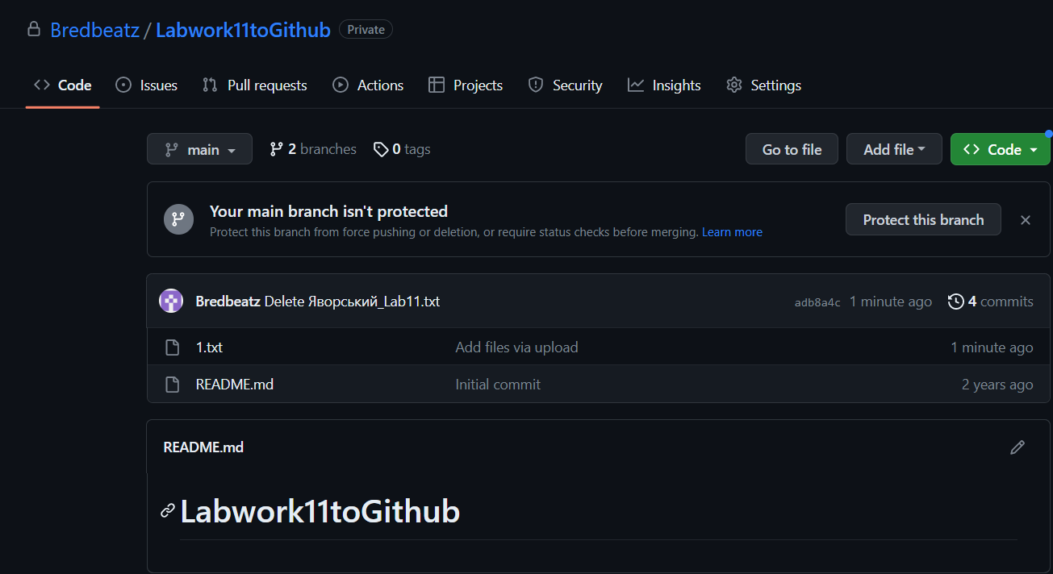

11. В консольній версії вкажіть шлях до раніше створеного репозиторію. Наприклад Git remote add origin https://github.com/student/sample.git .



12. Виконайте навантаження папки проекту на віддалений репозиторій за допомогою команди git push –u origin master. Далі програма запропонує ввести логін і пароль після чого в онлайн репозиторії ви побачите додані файли проекту.

p11

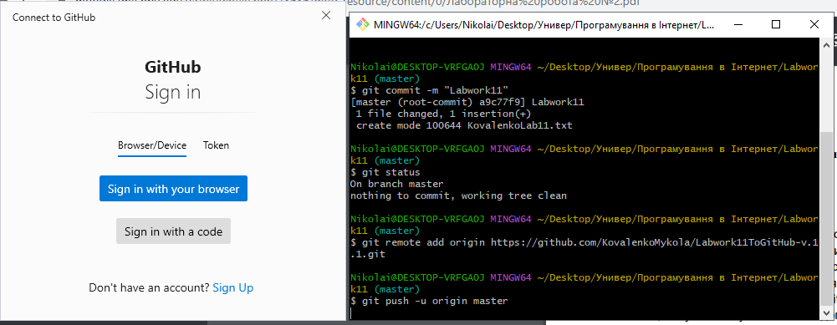

13. Додайте у ваш файл у локальному репозиторії новий рядок: Оновлена версія файлу для завантаження

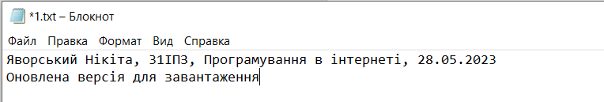

14. Знайдіть git аккаунт вашого одногрупника та підпишіться на нього.

